3.19 POWER MECHANICS (447)
3.19.1 Power Mechanics Paper 1 (447/1)
SECTION A: (40 marks)
Answer all the questions in this section
1 (a) List three factors to be considered when putting up a motor vehicle spare parts shop.
(3 marks)
(b) Explain two reasons why it is important to study power mechanics. (2 marks)
2 (a) State the full terms represented by the following engineering drawing abbreviations:
(i) CL; ..........................................................................................................................
(ii) Ø; ............................................................................................................................
(iii) CSK; .......................................................................................................................
(iv) A/F. .........................................................................................................................
(2 marks)
(b) Name two classes of fire and for each class, identify one appropriate commercial fire
extinguisher. (2 marks)
3 (a) State two advantages of self-tapping screws over ordinary screws. (2 marks)
(b) (i) Sketch an adjustable spanner. (1 mark)
(ii) State where long nose pliers may be used in a small engine. (1 mark)
4 (a) Explain one purpose of each of the following energy convertors in a motor vehicle:
(i) alternator; (1 mark)
(ii) photo voltaic cells. (1 mark)
(b) State two effects of adding each of the following alloying materials to carbon steel:
(i) Nickel; (1 mark)
(ii) Molybdenum. (1 mark)
5 With the aid of sketches, differentiate between a 4 cylinder in line and a V-4 cylinder engine
block. (4 marks)

170

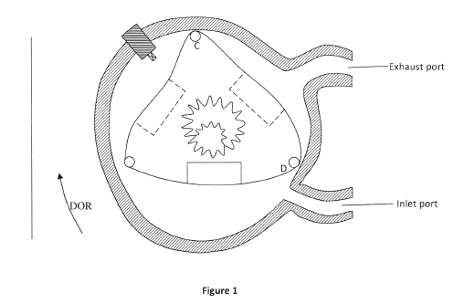
6 Figure 1 shows a sectional view of a Wankel engine. Describe one cycle of its operation with
reference to C and D. (4 marks)

7 (a) Name the main components of the power transmission system of a motor vehicle.
(2 marks)
(b) Explain the reason why modern vehicles are designed with collapsible steering
columns. (2 marks)
8 (a) Briefly explain the process of hard soldering. (3 marks)
(b) Explain the following terms as used in drum brake operation:
(i) leading shoe;
(ii) trailing shoe. (2 marks)
9 (a) State the purpose of the ply-rating of a tyre. (2 marks)
(b) State two advantages of an independent suspension system over rigid beam suspension
system. (1 mark)
10 Sketch a dipped beam light path having an offset filament and label its parts. (3 marks)

171

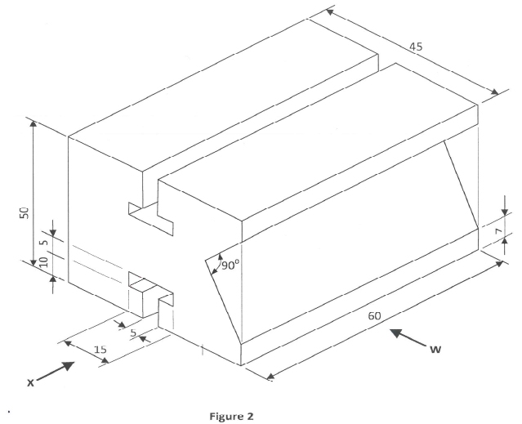
SECTION B: (60 marks)
Answer question 11 and any other three questions.
11 Figure 2 shows an isometric view of a Vee block resting on one side.

Draw full size, in first angle projection, the following views:
(a) front elevation in the direction of arrow W;
(b) end elevation in the direction of arrow X;
(c) Plan.
(Use A3 paper provided) (15 marks)

172

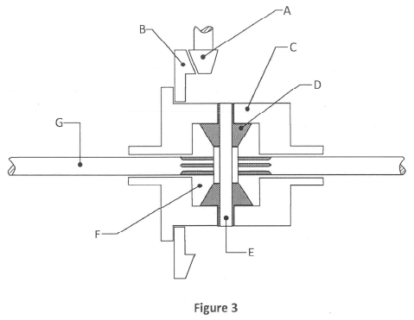
(a) Name the component. ( 1 mark)
(b) Name parts labelled A to G. (3 1 marks)
12 Figure 3 shows a component of the power transmission system of a motor vehicle.

2

2
(c) Explain how the component operates. (11 marks)
13 With the aid of a labelled diagram, explain the operation of an overhead valve engine train
whose camshaft is in the engine block. (15 marks)
14 With the aid of labelled diagrams, explain the operation of a four-stroke compression ignition
system. (15 marks)
15 (a) State three advantages of disc brakes over drum brakes. (3 marks)
(b) Sketch a sectional diagram of a disc brake assembly and label six parts. (12 marks

173

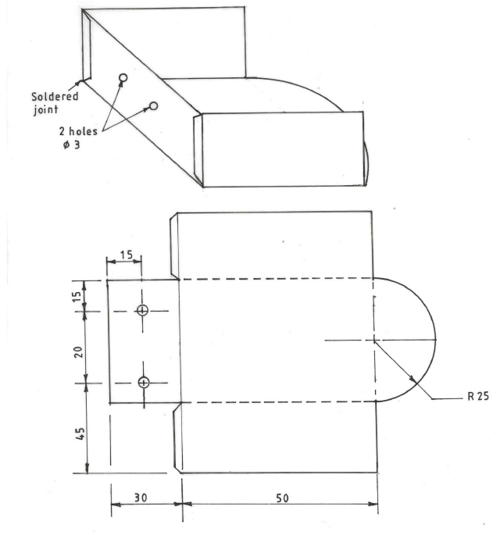
3.19.2 Power Mechanics Paper 2 (447/2)
1 STATION 1
In the space below, sketch in good proportion a sectional view of a mechanical fuel pump.
Label four major parts. (10 marks)
2 STATION 2
Using the tools, equipment and materials provided, make the scoop shown in figure 2.

Figure 2

174

TOOL | NAME | ACCURACY | USAGE
K
L
M
N
P

3 STATION 3
On the multi-coil clutch disc provided, perform the following operations:
(a) measure and record the:
(i) depth of the four marked rivets; (4 marks)
(ii) depth of the splines. (2 marks)
(b) Inspect the torsion spring for free play, or damage and comment. (2 marks)
(c) Inspect the friction surface for its service condition and comment. (2 marks)
(Let the examiner check your work)

4 STATION 4
Identify the measuring tools labelled K to P and for each tool write the accuracy and two areas
where it is used.

5 STATION 5
Using the tools and materials provided, connect a twin headlight parallel circuit controlled by a
single switch. (10 marks)
Let the examiner check your work.

175

ITEM | NAME | USE
A
B
C
D
E
F
G
H
I
J

6 STATION 6
Identify the tools and fasteners labelled A to J and state one use of each. (10 marks)

7 STATION 7
On the single cylinder provided;
(a) Demonstrate to the examiner how to check the roundness of the camshaft using a dial
gauge.
(b) Count the number of teeth on the crankshaft and the camshaft and calculate the gear
ratio.

Crankshaft............................

teeth

teeth
Camshaft ............................
Gear ratio ............................ teeth
8 STATION 8

(10 marks)

Carry out a compression test on the single cylinder engine provided and record the reading in
the space provided.
(Let the examiner check your work). (8 marks)
Compare your reading with the recommended reading provided by the examiner.
Comment on the state of the engine compression. (2 marks)
Comment:

176

9 STATION 9
Identify the parts labelled P to T. For each part, identify ONE defect and ONE possible effect
on vehicle performance. Complete the table below.

10 STATION 10

(10 marks)

Using the tools and materials provided perform the following operations on the mechanical fuel
pump provided.
(a) Dismantle the fuel pump. (2 marks)
(b) Check the service condition of each of the following parts and comment on each.
(i) Inlet valve; (2 marks)
(ii) diaphragm. (2 marks)
(c) Assemble the pump and test it using the fuel provided. (4 marks)
(Let the examiner check your work)

PART | NAME | DEFECT | EFFECT
P
Q
R
S
T

